|  |  |
| --- | --- |
| Самовивіз | Клієнт забирає товар з нашого складу |
| Наша транспортна служба до клієнта | Доставка по Києву |
| Наша транспортна служба до перевіжника | Доставка по міжмісту |

**Внесення адреси до картки партнера**

1. Адреса доставки
2. Создать
3. Наименование (даєм назву адреси – наприклад: офіс/склад або просто пишемо вулицю). Якщо у партнера буде декілька однакових адрес, але різні контактні дані – необхідно це відмітити в полі «наименование»
4. Створюємо адресу доставки
5. Заповнюємо адресу доставки у вільній формі або по шаблону. Вносимо виключно адресу!
6. Контактну інформацію (телефон, ПІБ, нюанси) вносимо в коментарі
7. Закриваємо вікно «адреса», нажимаємо «записать и закрить»

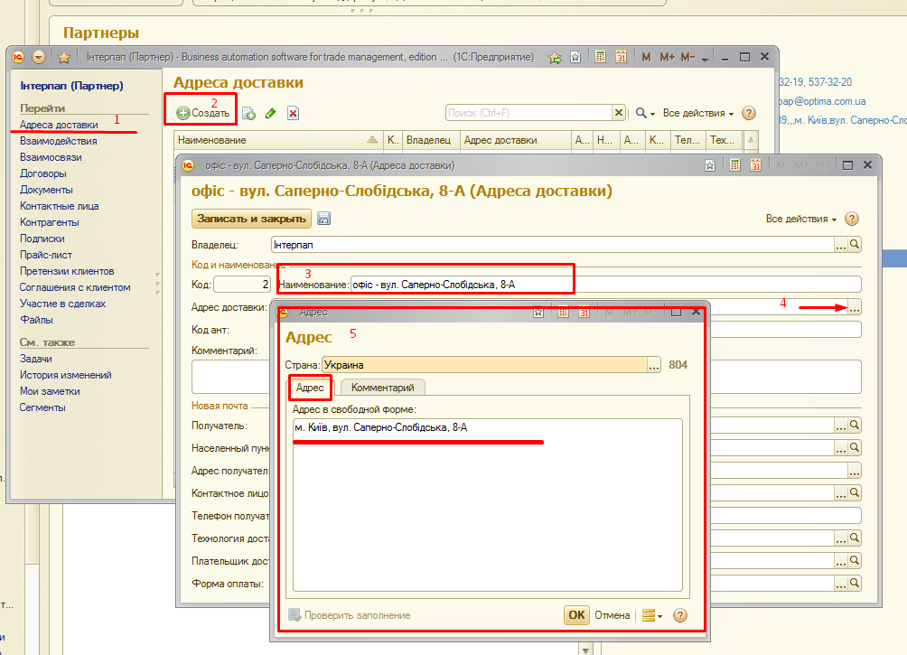

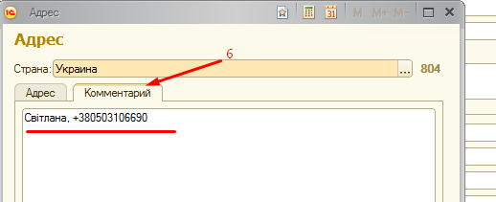

Приклад заповнення полів доставки, для компаній, яким відправляємо товар по міжмісту

1. Вносимо назву
2. Заповнюємо поля внизу «Нова Пошта»

